Уважаемые поступающие!
От лица руководства командно-инженерного факультета (автомобильно-дорожного) Военной Академии материально-технического обеспечения имени генерала армии Хрулёва А.В. обращаемся к вам.
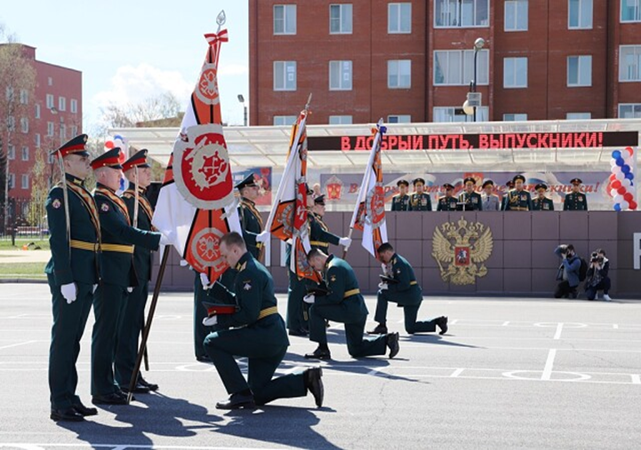
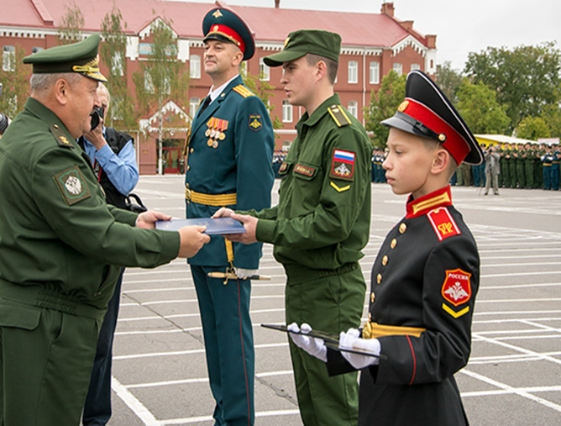
Все вы понимаете, что учёба рано или поздно закончится, и наступит пора выбирать свой жизненный путь, своё предназначение. Очень важно выбрать такую профессию, такое дело, которое бы нравилось, позволяло гордиться за свой выбор и помогло осуществить свои мечты. Одна из таких профессий – защитник Родины. Стать военным это престижно, это почётно и, в конце концов, красиво. Во все века главный стержень Вооруженных Сил России - царской, императорской, Советской, современной российской армии всегда оисоставлял ее офицерский корпус. Офицерский корпус был элитой российского общества, оплотом его государственности. Офицер – это профессия, профессия защищать Родину.

Что же касается обучения на командно-инженерном факультете (автомобильно-дорожном). Командно-инженерный факультет (автомобильно-дорожный) осуществляет подготовку офицеров для системы материально-технического обеспечения Вооруженных Сил Российской Федерации по трем программам высшего профессионального образования:
Строительство, эксплуатация, восстановление и техническое прикрытие военно-автомобильных дорог;
Строительство, эксплуатация, восстановление и техническое прикрытие мостов и переправ;
Тыловое обеспечение (организация перевозок и управление на транспорте).
Срок обучения на факультете составляет 5 лет.
Курсанты проживают в новом общежитии, оборудованном по современным стандартам, на открытии которого присутствовал Заместитель Министра Обороны, Герой Российской Федерации, генерал армии Д. В. Булгаков. Бытовые условия, созданные на факультете, способствуют всестороннему обеспечению повседневной жизнедеятельности военнослужащих.
Помимо основных помещений, на факультете оборудована библиотека учебной и художественной литературы, способствующая повышению кругозора будущих офицеров.
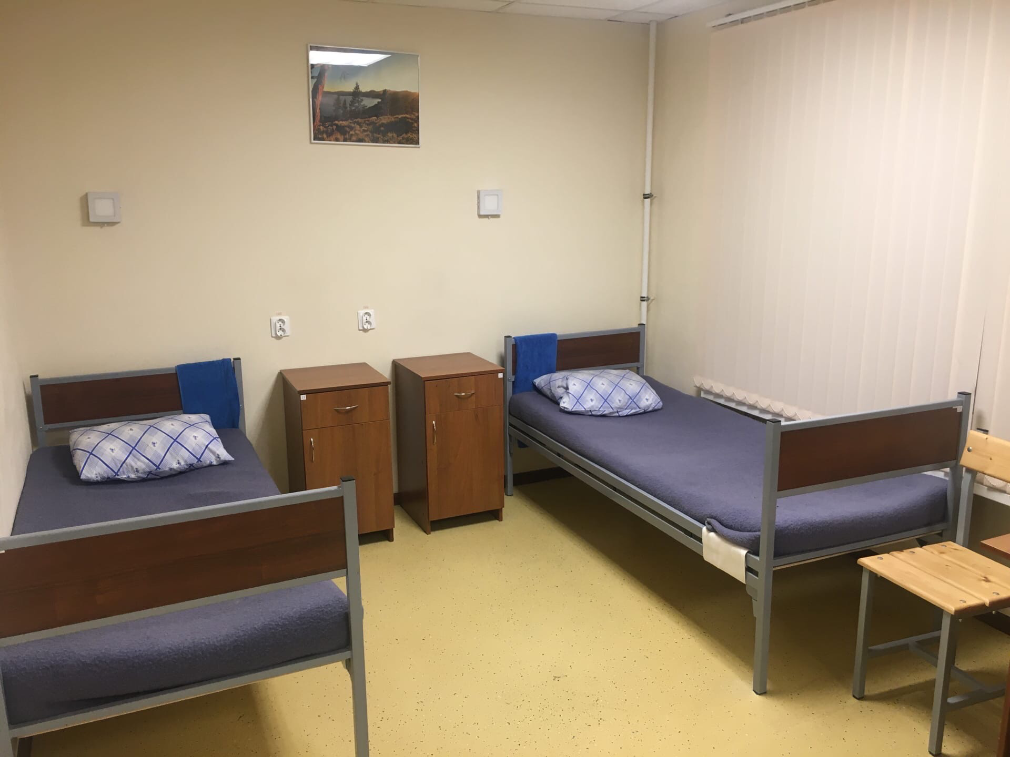
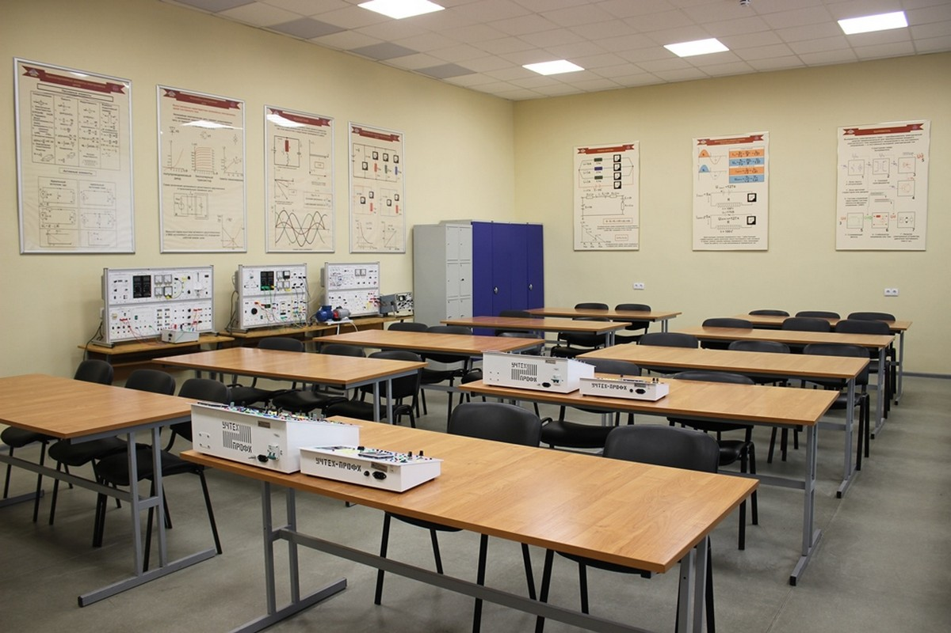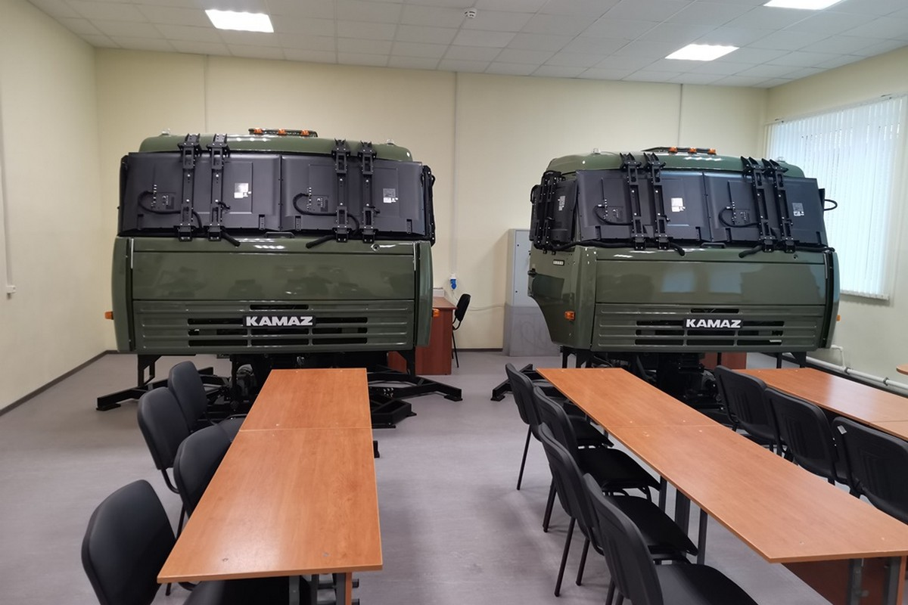 В специализированных аудиториях размещено оборудование по профилю подготовки курсантов и содержанию изучаемых дисциплин. Все аудитории имеют устройства для подключения дополнительных технических средств обучения и вычислительной техники.

В соответствии с распорядком дня и планами проведения выходных и праздничных дней, с курсантами проводятся мероприятия воспитательной, спортивно-массовой и культурно-досуговой работы, предусматривающие проведение соревнований по различным видам спорта, посещение музеев, театров, достопримечательностей и других культурных мест г. Санкт-Петербурга и Ленинградской области.
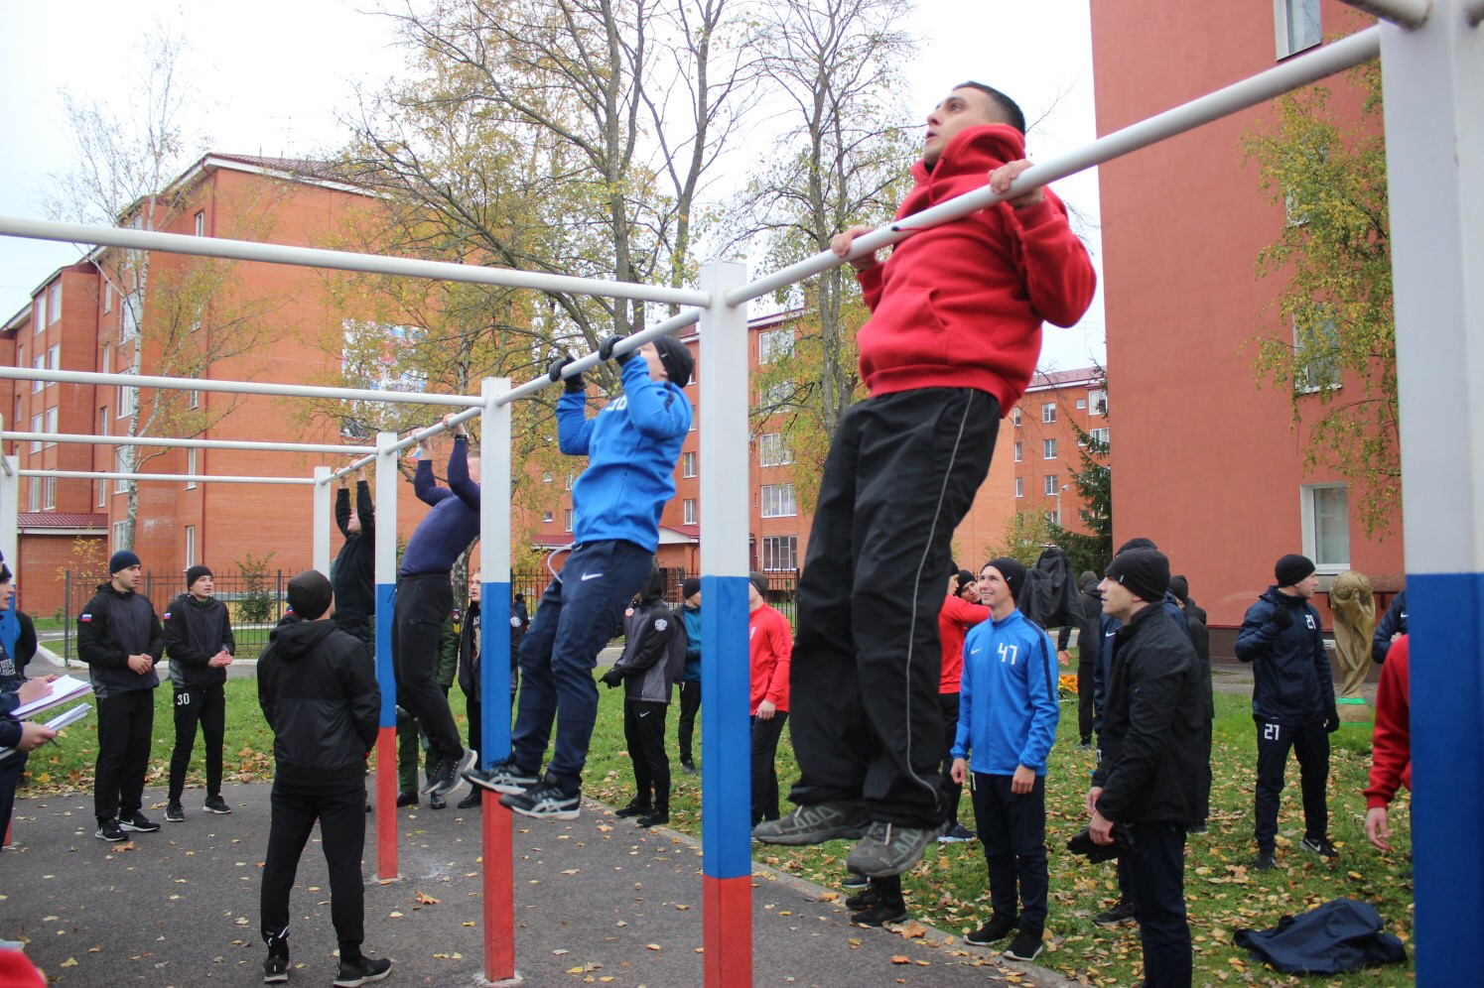

Курсанты, имеющие высокие достижения по отдельным дисциплинам принимают участие в гуманитарных, общенаучных и военно-профессиональных олимпиадах Министерства Обороны. Одним из ярких примеров воспитания широкого кругозора является участие курсантов в олимпиаде по военной истории среди ВУЗов Министерства Обороны, которые ежегодно отстаивают честь факультета на международном этапе. Их знания в области военной истории на каждом этапе отмечаются кубками, медалями, грамотами и памятными подарками. Но все это невозможно без упорной работы и высокой самодисциплины. Следует также отметить команду олимпиады по информатике, которая выиграла кубок Министра Обороны в 2018 г. Команда олимпиады по иностранному языку сформирована из группы подготовки переводчиков, которые защищают выпускную квалификационную работу на иностранном языке, тем самым демонстрируя глубокие знания по специальности, умение грамотно излагать свою точку зрения как специалиста системы материально-технического обеспечения.

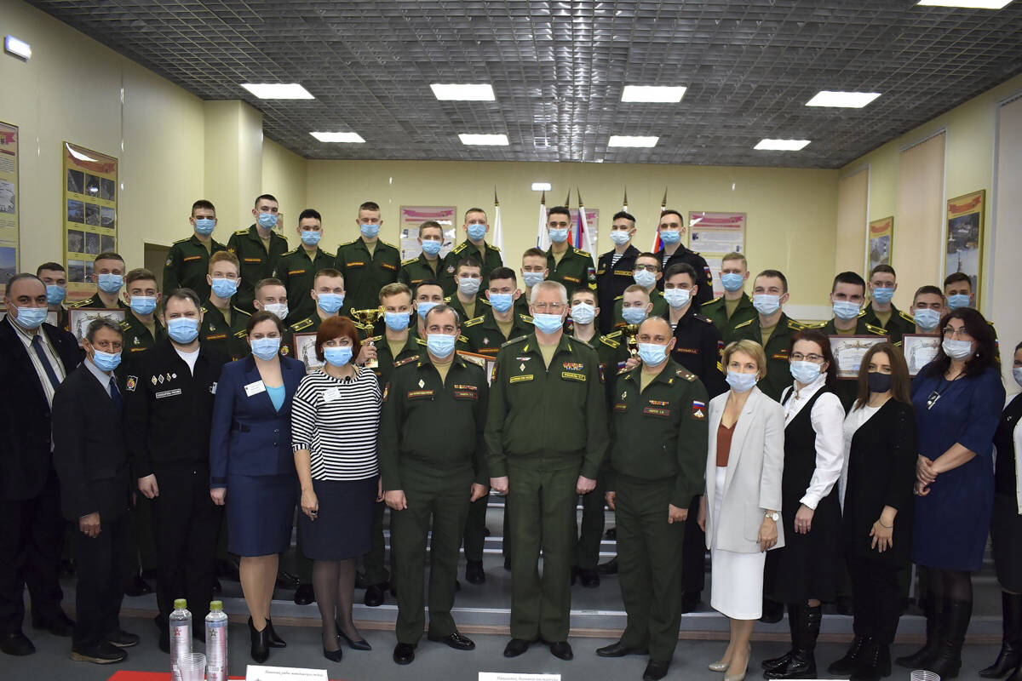

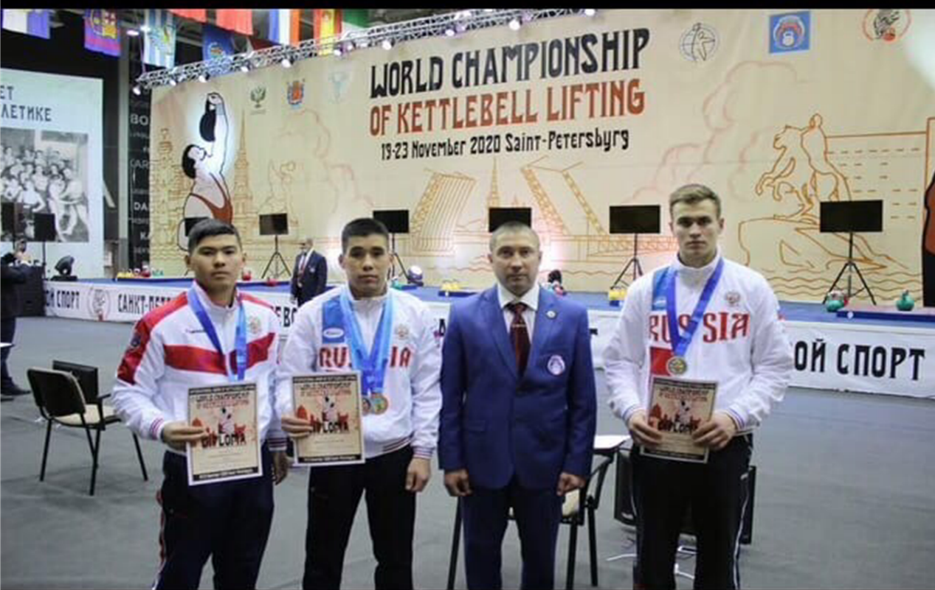
Члены спортивных сборных команд регулярно принимают участие в соревнованиях на первенство города Санкт-Петербурга, Западного военного округа, России, Европы, Мира, где неоднократно становились победителями, призерами и даже чемпионами мира. Так, в 2020 г. на первенстве мира по гиревому спорту в г. Санкт-Петербург (Российская Федерация), курсанты Попок К.С. и Смагулов Н.Ш. стали чемпионами мира по гиревому спорту.
Также, на факультете существует ряд творческих коллективов, которые участвуют в организации и проведении мероприятий в рамках военно-политической работы, принимая участие в конкурсах художественной самодеятельности, культурных мероприятиях, как среди подразделений академии, так и по приглашениям ВУЗов г. Санкт-Петербурга. Например, ВИА “Петергофский рубеж” сформированный в 2018 г. регулярно участвует не только в концертах академии, но и на различных площадках Санкт-Петербурга и Ленинградской области.
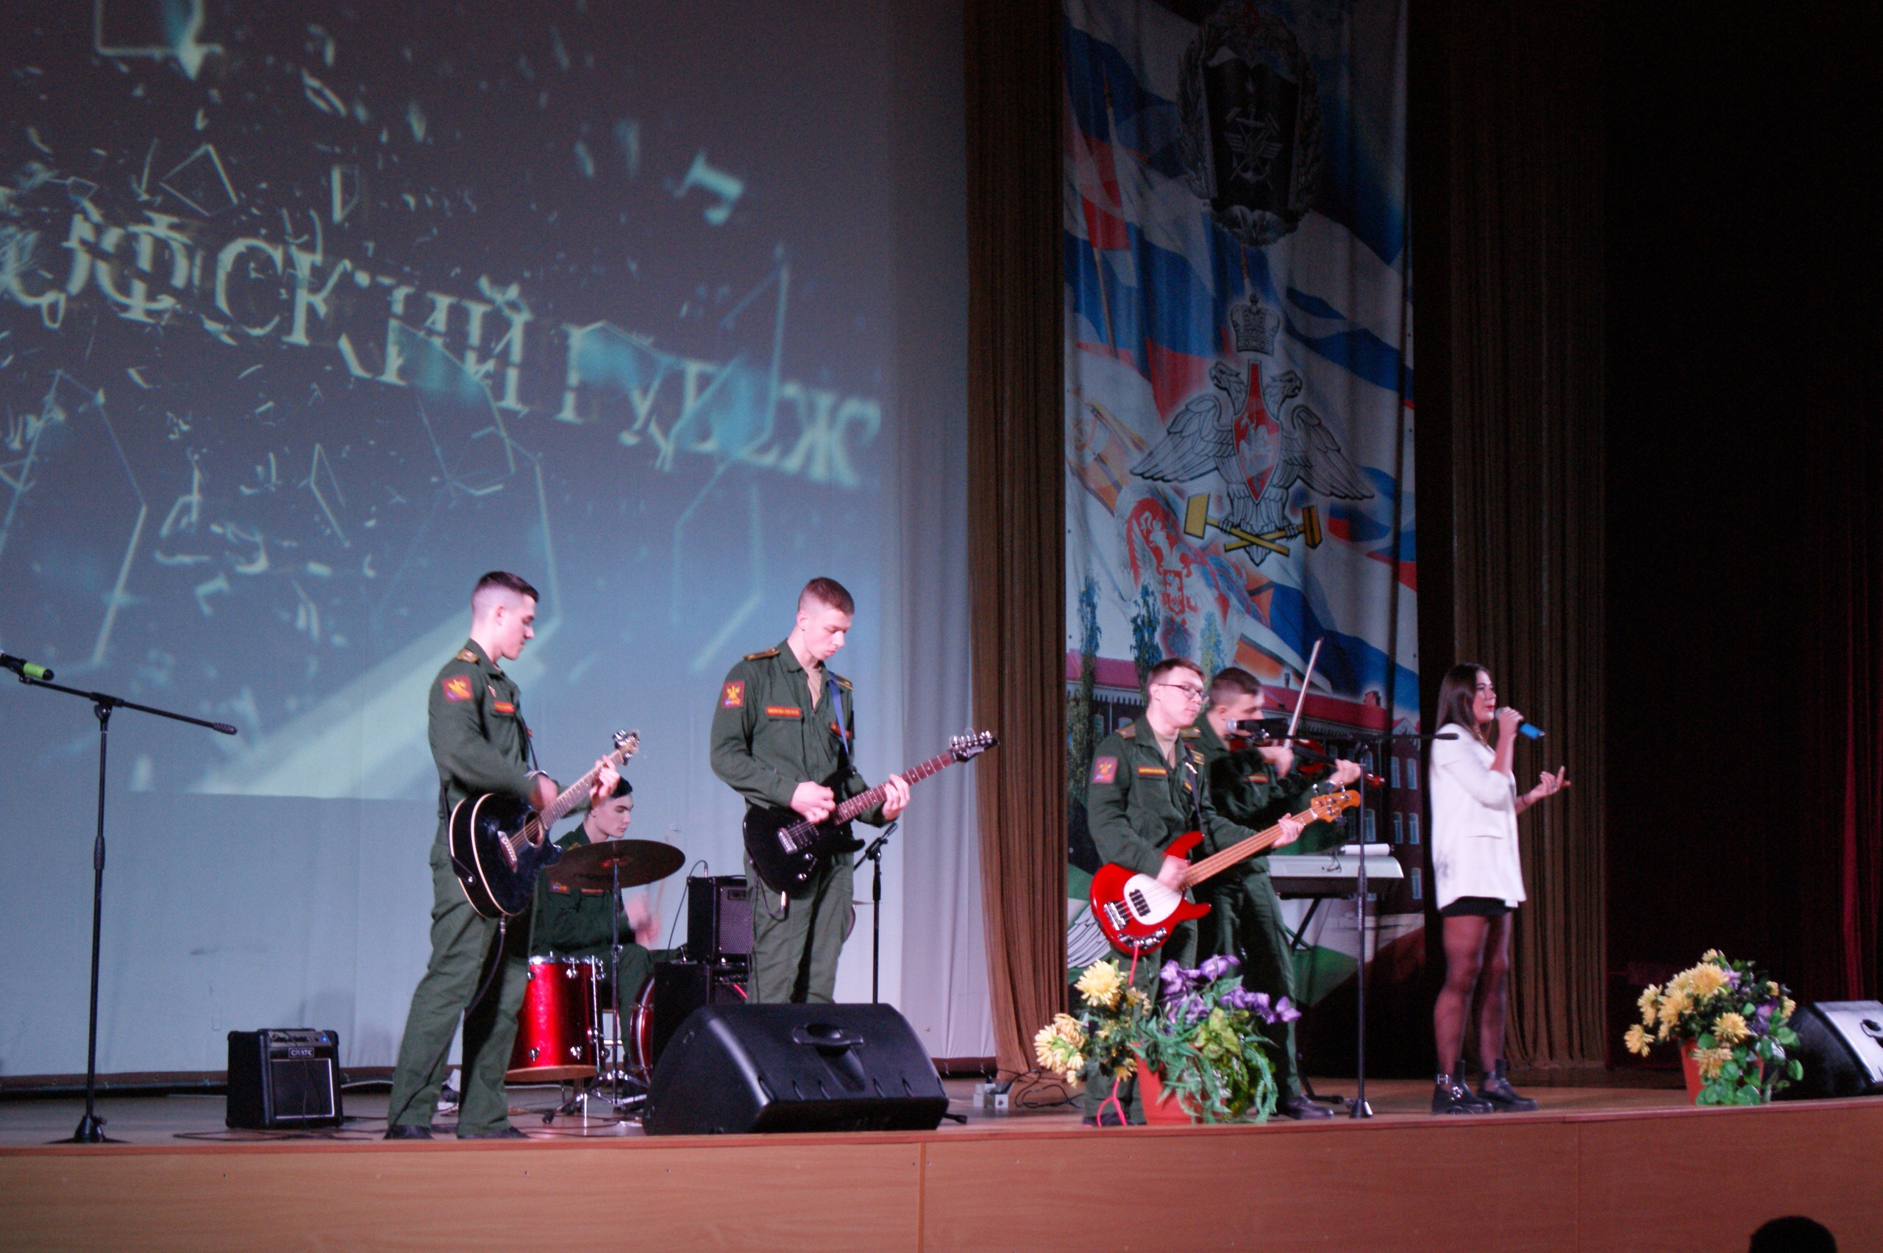
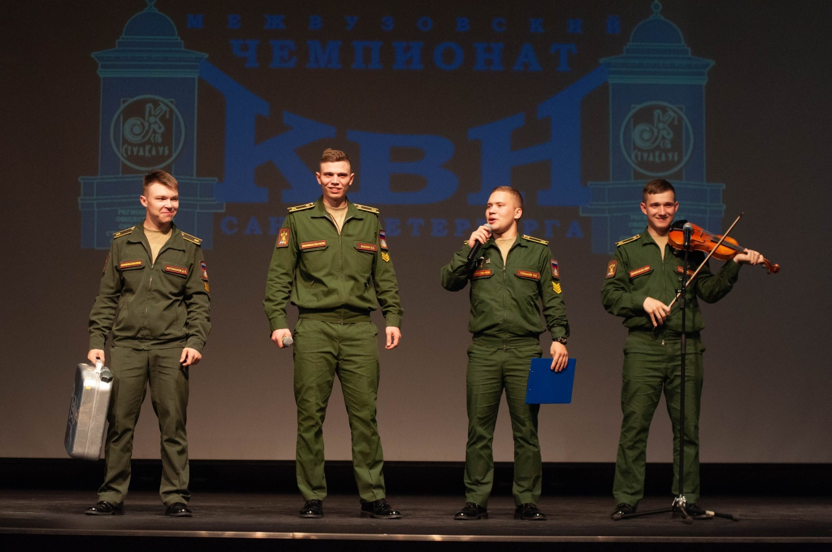
На факультете сформирована команда КВН, которая ежегодно принимает участие в Межвузовской Санкт-Петербургской Лиге КВН, играх на Кубок Министра Обороны. Так, команда заняла первое место в игре на Кубок Министра Обороны в 2015 г. В 2018 и 2020 году команда завоевала Кубок Начальника Академии.

На факультете действует интеллектуальный клуб “Что? Где? Когда?”, соревнующийся не только с курсантами, но и со студентами ВУЗов г. Санкт-Петербурга. Коллектив команды по «Что? Где? Когда?» является серебряным призером летнего фестиваля интеллектуальных игр, бронзовыми призерами Чемпионата Санкт-Петербурга по командной «Своей Игре». А все достижения факультета подчеркиваются коллективом съемочной группы видеожурнала и редакторским отделом газеты “Интендантские ведомости, которые помимо мероприятий факультета освещают и городские события, так, например, взяв интервью у телеведущего и журналиста А. Мамонтова, на форуме “Молодежь XXI века. Вызов современности”.

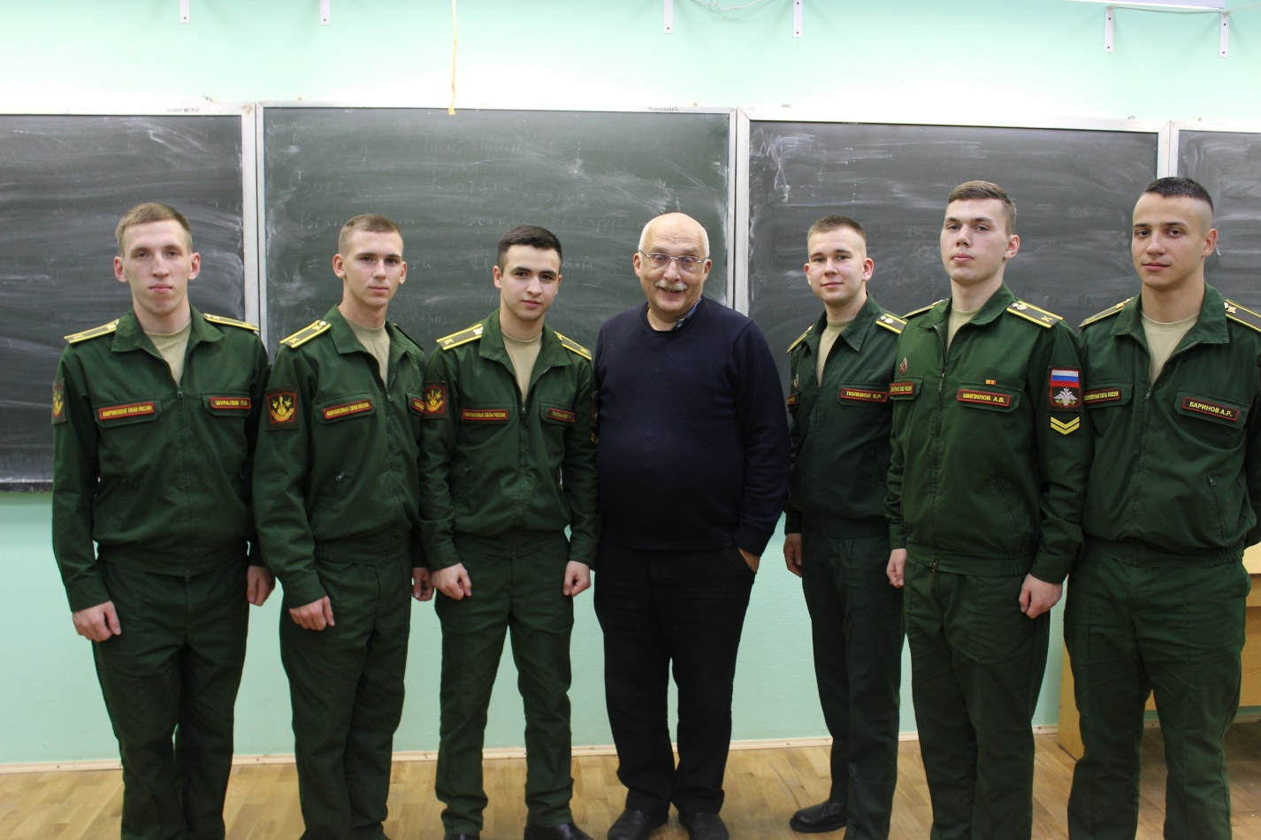

Одной из традиций факультета является ежегодное участие в Параде Победы, как в г. Москва, так и на Дворцовой площади. Курсанты начинают подготовку к торжественному прохождению с октября месяца, а их добросовестное отношение не раз подчеркивалось на тренировках Парада Победы на полигоне п. Алабино. Также, факультет руководит отрядом движения Юнармии в №509 школе Красносельского района г. Санкт-Петербурга, участвуя не только в проведении концертов, но и оказывая помощь в подготовке к конкурсу строя и песни среди школ Красносельского района, проведения символической Вахты Памяти у мемориала “Памятник с Орденом Отечественной войны”.
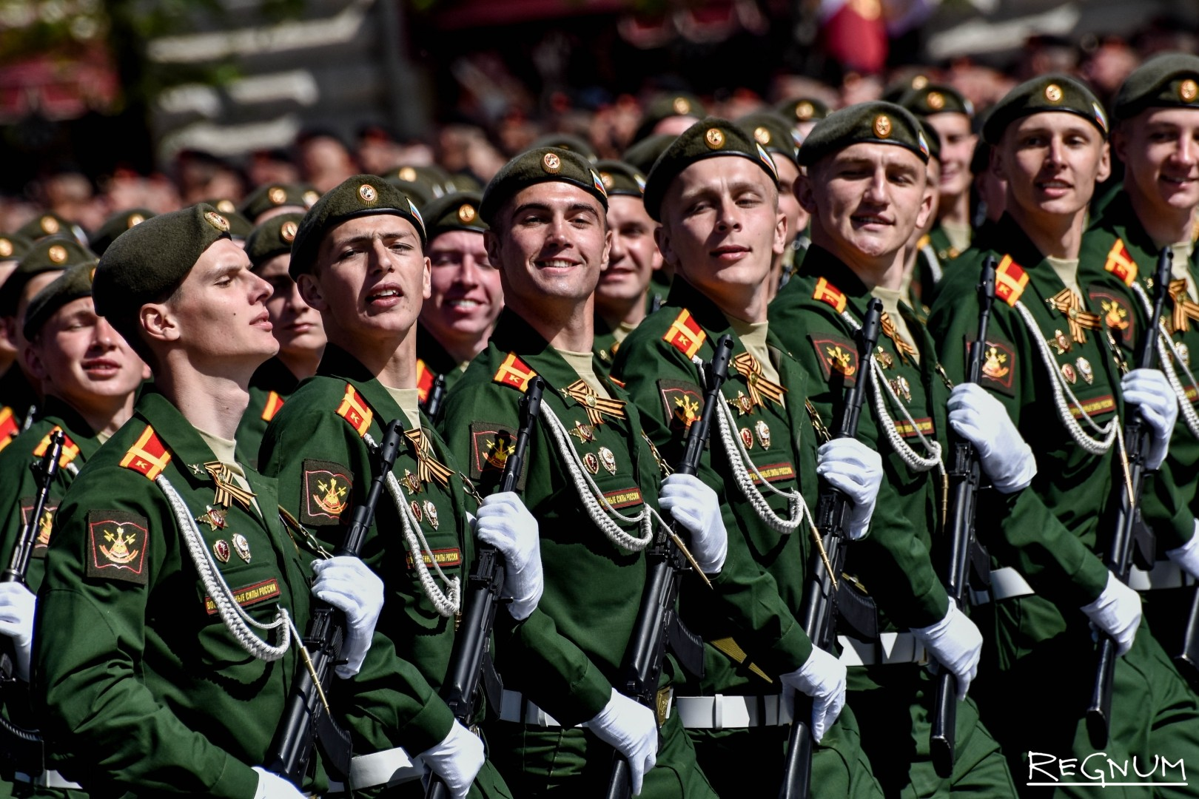

Факультет полностью соответствует требованиям, предъявляемым к подготовке высококвалифицированных специалистов системы материально-технического обеспечения. Кроме того, факультет динамично развивается в соответствии с развитием науки и техники. Военная академия материально-технического обеспечения имени генерала армии Хрулева А.В. ждет энергичных молодых людей, желающих получить престижную специальность и готовых связать свою судьбу с Вооруженными силами Российской Федерации.
